Avril 2018 - Il est temps de se rappeler le danger que représente le myriophylle à épi pour la santé de nos lacs et l’importance de respecter les 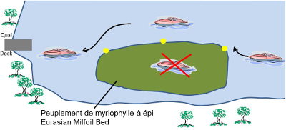bouées jaunes installées par l’Association pour signaler aux plaisanciers la présence des zones infestées par le myriophylle à épi, zones qu’ils doivent éviter.
Le myriophylle à épis se reproduit principalement par fragmentation des tiges. Les tiges sont coupées naturellement ou accidentellement (pêcheurs, hélices des bateaux, etc.) Ces fragments se déposent en suite ailleurs au fond du plan d’eau. Chaque fragment de un centimètre ou plus peut produire une nouvelle plante.
Les peuplements de myriophylle à épis deviennent si denses que les autres espèces de plantes aquatiques présentes naturellement sont éliminées. On retrouve donc moins d’espèces de plantes aquatiques dans nos plans d’eau. Cette diminution de la biodiversité représente un appauvrissement du milieu aquatique. Cette plante peut aussi nuire considérablement à la pêche, entre autres la pêche au touladi. Finalement, le myriophylle à épi est également un obstacle à l'utilisation des milieux aquatiques à des fins récréatives humaines.
Pour plus d’information sur le sujet, deux sources intéressantes : un document produit par l'ABV des 7 et la page du site Web du ministère du Développement durable, de l'Environnement et de la Lutte contre les changement climatiques.

